**FORMATO PARA EL DESARROLLO DE COMPONENTE FORMATIVO**

|  |  |
| --- | --- |
| **PROGRAMA DE FORMACIÓN** | Supervisión en procesos de confección. |

|  |  |  |  |
| --- | --- | --- | --- |
| **COMPETENCIA** | 290601222**-** Dirigir la confección de prendas de vestir según técnicas de supervisión y manufactura. | **RESULTADOS DE APRENDIZAJE** | 290601222– 06.Realizar planes de mantenimiento de maquinaria y equipos según requerimientos del proceso productivo. |

|  |  |
| --- | --- |
| **NÚMERO DEL COMPONENTE FORMATIVO** | 7 |
| **NOMBRE DEL COMPONENTE FORMATIVO** | Planes de mantenimiento de maquinaria y equipos. |
| **BREVE DESCRIPCIÓN** | El presente componente ilustra sobre la manera de diseñar e implementar un programa de mantenimiento de maquinaria y equipos de confección industrial, a través del conocimiento de los sistemas de funcionamiento de dichos equipos. También se evidencia la importancia de una gestión apropiada que permita el mejor aprovechamiento de las máquinas. |
| **PALABRAS CLAVE** | Lubricación, Gestión, Puesto de trabajo, Guías para máquinas. |

|  |  |
| --- | --- |
| ÁREA **OCUPACIONAL** | 8 - Operación de equipos, del transporte y oficios |
| **IDIOMA** | Español |

1. **TABLA DE CONTENIDOS:**

**Introducción**

**1. Máquinas y herramientas para confección**

* 1. Terminología técnica
  2. Máquinas de confección

1.2.1. Tipos de máquinas

1.2.2. Fichas técnicas las máquinas

1.2.3. Tecnologías implementadas en las máquinas

* 1. Herramientas o equipos de mantenimiento de máquinas de coser

**2. Mantenimiento de las máquinas de confección**

2.1 Tipos de mantenimiento

2.1.1. Mantenimiento diario

2.1.2. Mantenimiento preventivo

2.1.3. Mantenimiento correctivo

2.1.4. Mantenimiento programado

2.1.5. Mantenimiento general

2.2 Seguimiento a las máquinas y acciones de mantenimiento

**3. Sistemas de lubricación en máquinas**

3.1 Tipos de lubricación

3.1.1. Lubricación automática

3.1.2. Lubricación por mecha

3.1.3. Lubricación manual

3.2 Tipos de lubricantes

3.2.1. Lubricantes por aceite

3.2.2. Lubricantes por grasa

3.2.3. Lubricantes de aire/aceite

3.2.4. Lubricantes secos

3.3 Proceso de lubricación de máquinas de coser

**4. Gestión del mantenimiento**

4.1 Plan de mantenimiento

4.1.1. Información previa para elaborar plan de mantenimiento

4.1.2. Criterios para elaborar el plan de mantenimiento

4.1.3. Responsabilidades del plan de mantenimiento

4.1.4. Almacén y/o taller de mantenimiento

**5. Herramienta Total Productive Maintenance (TPM) - Mantenimiento Productivo Total**

**6. Guías y accesorios para la confección**

**7. Mantenimiento y atención a problemas menores**

**8. Buenas prácticas para el mantenimiento de máquinas**

**9. Puesta a punto de la máquina y el puesto de trabajo**

1. **DESARROLLO DE CONTENIDOS**

**Introducción**

Dentro de las actividades pertinentes, necesarias y funcionales que se deben realizar para ayudar al excelente funcionamiento de una planta de producción de confecciones, se encuentra la que se refiere a planear y ejecutar tareas de mantenimiento, es decir, las acciones que están encaminadas a mejorar y conservar la maquinaria y herramientas que dotan estas plantas.

Planear un buen mantenimiento requiere definir recursos técnicos, humanos, económicos y logísticos, hace parte de un programa que además de la planeación y tiene que ver con la ejecución, el control, la verificación y las acciones de mejora. La persona encargada de administrar estas plantas de confección debe conocer sobre el manejo de los equipos, tanto en términos técnicos, físicos, como de información, en lo que se refiere a las máquinas y herramientas.

Además, debe entender la importancia del equipo de máquinas y herramientas y ejecutar una buena administración de él, donde el mantenimiento es parte fundamental y ayuda de manera significativa a que la organización tenga éxito en su gestión.

**1. Máquinas y herramientas para confección**

Después de las actividades de trazo y corte, se procede a la programación de la producción y esto incluye la programación de las máquinas y las herramientas que se pueden definir como los elementos encargados de ayudar a transformar materias primas cortadas, en unión de los insumos, en productos terminados. Las máquinas de confección se encargan de unir las piezas cortadas por intermedio de agujas e hilos y son acompañadas de accesorios que se requieren para realizar operaciones manuales.

Estas se pueden clasificar de acuerdo con los sistemas tradicionales de funcionamiento o con tecnologías más recientes, hoy el avance ha sido significativo en los sistemas de las máquinas de coser aprovechando la cuarta revolución industrial, la automatización y el internet de las cosas; es importante, entonces, conocer los equipos tradicionales para confeccionar y las alternativas modernas. Todo esto debe ir articulado con las nuevas maneras y metodologías para producir prendas de vestir.

Estas máquinas y herramientas realizan funciones específicas para la construcción de las prendas de vestir: unir telas, dobladillar bordes de telas, recubrir de hilo partes de tela, embonar telas, pegar botones, elaborar ojales, fusionar entretelas a telas, voltear piezas entalegadas, hacer costuras de refuerzo, entre otras.

De acuerdo con lo anterior, cada una tiene una función especial, en las plantas de confección se utilizan estos elementos con las siguientes funciones:

* Las máquinas que se encargan del tema de costuras, hilos que unen piezas cortadas o que realizan líneas decorativas en la ropa que fabrican. Si se mira una prenda de vestir, ropa de hogar o cualquier elemento fabricado con tejidos e intervenido con costuras, se identifica que no todas las costuras son iguales, esto se debe a que son manufacturados con diferentes máquinas.
* Las herramientas, accesorios, guías y demás instrumentos que ayudan a resolver el tema de ensamble de piezas. Algunos de estos elementos se adaptan a las máquinas para facilitar las operaciones que se realizan en ellas y otros se utilizan de manera independiente en operaciones que se realizan de manera manual y son operaciones intermedias, es decir, entre una operación y otra, tales como: organizar piezas para facilitar la siguiente operación, marcar posiciones o puntos necesarios para ubicar piezas, recortar sobrantes, unir piezas por intermedio de calor (fusionar).

**Figura 1***Imagen de taller de confección*

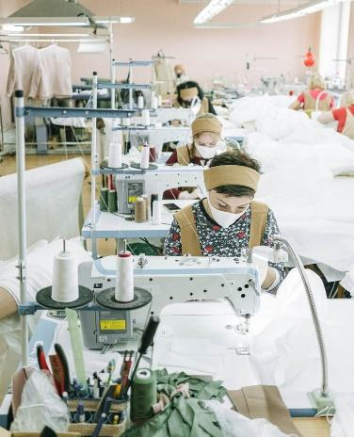

Nota. Tomada de [**Ivan Samkov**](https://www.pexels.com/es-es/@ivan-samkov?utm_content=attributionCopyText&utm_medium=referral&utm_source=pexels) en [**Pexels**](https://www.pexels.com/es-es/foto/gente-mujer-industria-tecnologia-4492119/?utm_content=attributionCopyText&utm_medium=referral&utm_source=pexels)

* 1. **Terminología técnica**

Para identificar las máquinas y sus partes, repuestos, accesorios, componentes y herramientas, además de los elementos que hacen parte del puesto de trabajo en operaciones de confección, a continuación, se presenta una serie de términos de uso cotidiano en el proceso de confección.

* **Ajuste**

En la industria de la moda hay gran cantidad de diseños en múltiples tejidos y con gran variedad de costuras. En esa parte las diseñadoras aprovechan todos los avances tecnológicos que en las maquinarias, costuras, guías y aditamentos se han venido implementando. Además, saber combinar textiles, agujas, dientes, pie prensatelas, hilos y demás, es una virtud que se debe tener en cuenta para sacar adelante los proyectos de manera eficiente, a eso se le llama combinación de costura. El ajuste, entonces, se podría definir como los elementos que posee la máquina y que se relacionan de manera directa con los tejidos: aguja, prensatelas, dientes y planchuela. Existen ajustes, livianos, semipesados y pesados que se utilizan de acuerdo con los tejidos que se van a trabajar: telas livianas = ajuste liviano, y así sucesivamente.

**Figura 2***Elementos que componen el ajuste: pie prensatelas, dientes, planchuela y agujas*

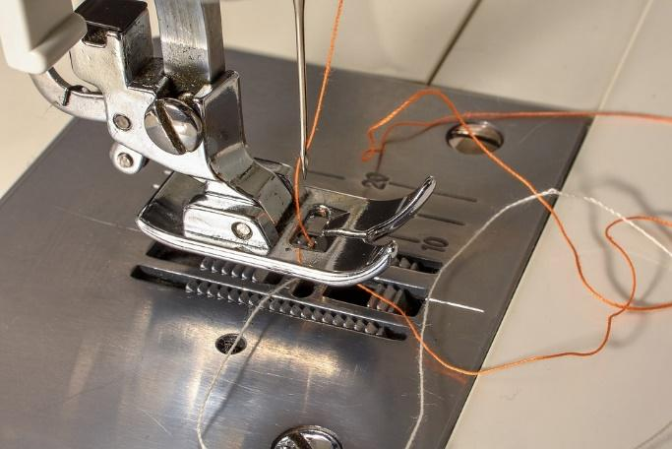

Nota. Tomada de <https://pixabay.com/images/id-1737773/>

**Figura 3**

*Planchuela y dientes*

|  |  |
| --- | --- |
|  |  |

Nota. Tomada de Amazon.com (s.f.)

* **Bobina o canillero**

Es una caja o compartimiento donde se colocan los carreteles que contienen el hilo que, al ser contactados con el hilo que trae la aguja, forman la lazada. También se conoce este accesorio con el nombre de **canillero**, o **portabobina**.

**Figura 4**

*Bobinas*

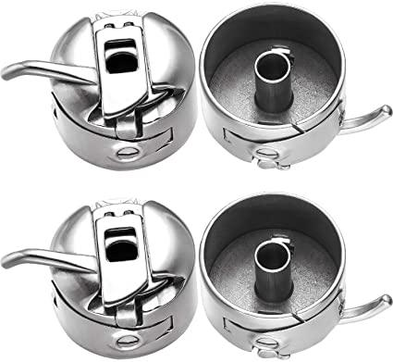

Nota. Tomada de Amazon.com (s.f.)

Nota: en las máquinas planas de 2 agujas la bobina tiene un gancho que ayuda a formar la puntada.

**Figura 5***Gancho de máquina plana de 2 agujas*

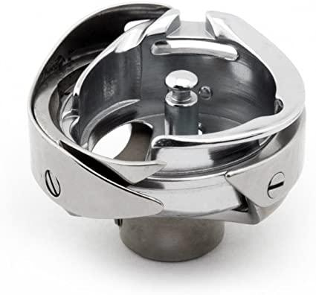

Nota. Tomada de Amazon.com. (s.f.)

* **Aguja**

Es un elemento fundamental para la industria de la confección, es la encargada de llevar el hilo a través de la tela para conformar una costura. Es una pieza de metal u otro material duro, en un extremo tiene un orificio por donde se introduce el hilo, y al otro extremo una punta filosa que le permite atravesar el tejido. Las máquinas de coser se fueron inventando e innovando alrededor de la función de las agujas; una máquina de coser es una aguja rodeada de una serie de mecanismos.

El grosor de la aguja determina su uso y viene clasificada e identificada por números, los materiales con que se construyen ayudan a su mejor rendimiento, durabilidad y evitan calentamientos que pueden entorpecer el desarrollo normal de las costuras. La punta que trae la aguja es otra característica a tener en cuenta a la hora de seleccionar la que mejor se adapte al tipo de costura y tejido que se intervendrá. Las clasificaciones de las agujas dependen de los tipos de tejidos, los hilos y la clase de costura a realizar; a esto último también se le denomina sistema de costura.

**Figura 6**

*Paño de agujas*

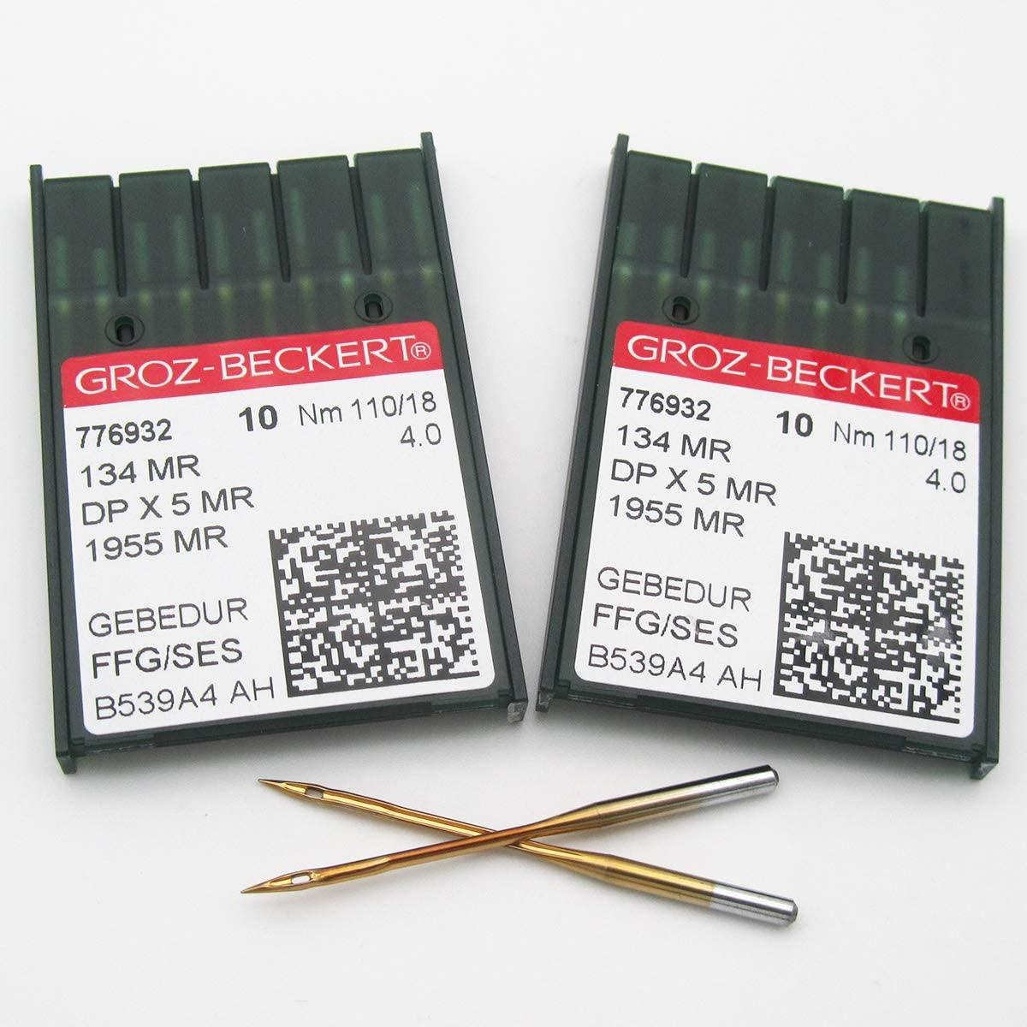

Nota. Tomada de Amazon.com. (s.f.)

**Figura 7**

*La aguja y sus partes*

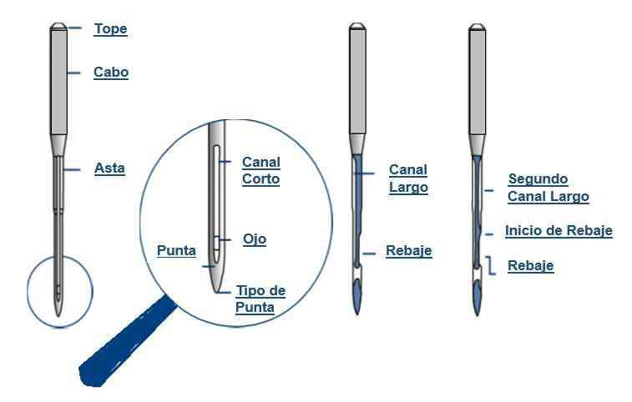

Fuente. Tomada de Coats (s.f.)

|  |
| --- |
| Se invita a consultar el video de manos a la tela: *Tipos de agujas para máquinas de coser doméstica*, para ello, haga clic en el siguiente enlace: <https://youtu.be/kVNt52lzehQ> |

* **Dientes**

El diente, para poder desplazar el material, debe sujetarlo y esta función la realiza con la parte superior que hace contacto con la tela en el momento que comienza a transportarlo, por efecto de la fricción la tela se incrusta entre la separación de los dientes y es así como este desplaza el material o lo que se llama arrastre. Cuando se habla de arrastre se hace referencia a una pieza dentada que se sitúa en la parte inferior de la máquina, concretamente, debajo del pie del prensatelas. Se trata de una pieza de gran importancia, ya que se encarga de estirar la tela para evitar errores en la costura.

**Figura 8**

*Pieza dentada (dientes)*



* **Pie prensatelas**

Para que la tela quede firme y permita que la aguja haga su función, o sea realizar la costura, se coloca un accesorio que esté ubicado sobre la planchuela con posibilidad de sostener el tejido o elevarse para permitir sacarlo. Este accesorio viene de varios tipos para utilizar de acuerdo con la costura, por esta razón está provisto de diferentes guías que ayudan a construir costuras rectas y a la distancia requerida.

**Figura 9**

*Pie prensatelas.*

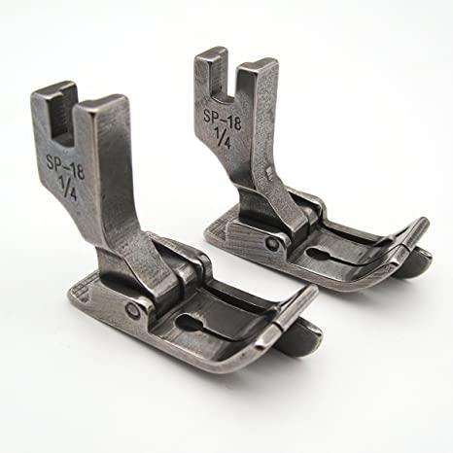

Nota. Tomada de Amazon.com. (s.f.)

* **Lazada**

Costura que se forma cuando el hilo de la aguja interactúa con el hilo de la bobina o de abajo, formando una trenza.

|  |
| --- |
| Ahora, se se sugiere observar el siguiente video sobre la formación de la lazada:*Mecánica de confección: cómo funciona una máquina de coser y forma la puntada.* <https://youtu.be/SKTaW5NOjqw> |

* 1. **Máquinas de confección**

Se nombran y se conocen de acuerdo con sus funciones, y tienen características muy especiales que las diferencian, como por ejemplo los tipos de agujas que utilizan y el tipo de costura que realizan. Las máquinas de confección son elementos que se dedican a ensamblar piezas de tejido, utilizando, básicamente, agujas, hilos y mecanismos necesarios para coordinar estos.

Entre otras se tiene a continuación las siguientes:

**Tabla 1**

*Grupos de máquinas*

|  |  |
| --- | --- |
| **Planas** | Plana posicionadora.  Plana posicionadora / doble transporte .  Plana zigzag.  Dos agujas sencillas.  Dos agujas escualizable. |
| **Fileteadoras** | Fileteadora zurcidora.  Fileteadora resortadora.  Fileteadoras (3, 4 y 5 hilos).  Emparejadora. |
| **Collarín** | Cama plana o sesgadoras.  Dobladilladora autómata de mangas .  Dobladilladora Puller.  Dobladilladora corte izquierdo. |
| **Especiales** | Botonadora.  Presilladora.  Ribeteadora.  Cerradora de codo.  Cerradora de pedestal.  Multiagujas.  Ojaladora de lágrima.  Picueta.  Ojaladora plana.  Prendedora de broche 14l 4t.  Prendedora de broche manual.  Termofijadora. |

* + 1. **Tipos de máquinas**

Para la confección de prendas se utiliza una serie de máquinas que a continuación se describen.













* + 1. **Fichas técnicas las máquinas**

Es un documento que permite la comunicación entre el proveedor que entrega las máquinas y herramientas con el maquilador de piezas cortadas. En este documento vienen consignadas todas las especificaciones y características de los equipos; así como la identificación de las partes, los cuidados, los sistemas de lubricación, las maneras de enhebrado, las referencias y toda la información que sea pertinente para su manejo.

Es supremamente importante para programar las máquinas, y antes de operarlas, consultar de manera minuciosa las fichas técnicas y demás documentos que se tengan y que hagan referencia al equipo. Es importante que estos documentos estén bien custodiados y archivados, de manera que no se extravíen y cada vez que se necesite consultarlos, se pueda hacer de la manera rápida y efectiva. De igual manera, cada que se requiera un repuesto de la máquina es de mucha utilidad la información que hay en las fichas técnicas.

**Tabla 2**

*Ejemplo de ficha técnica*

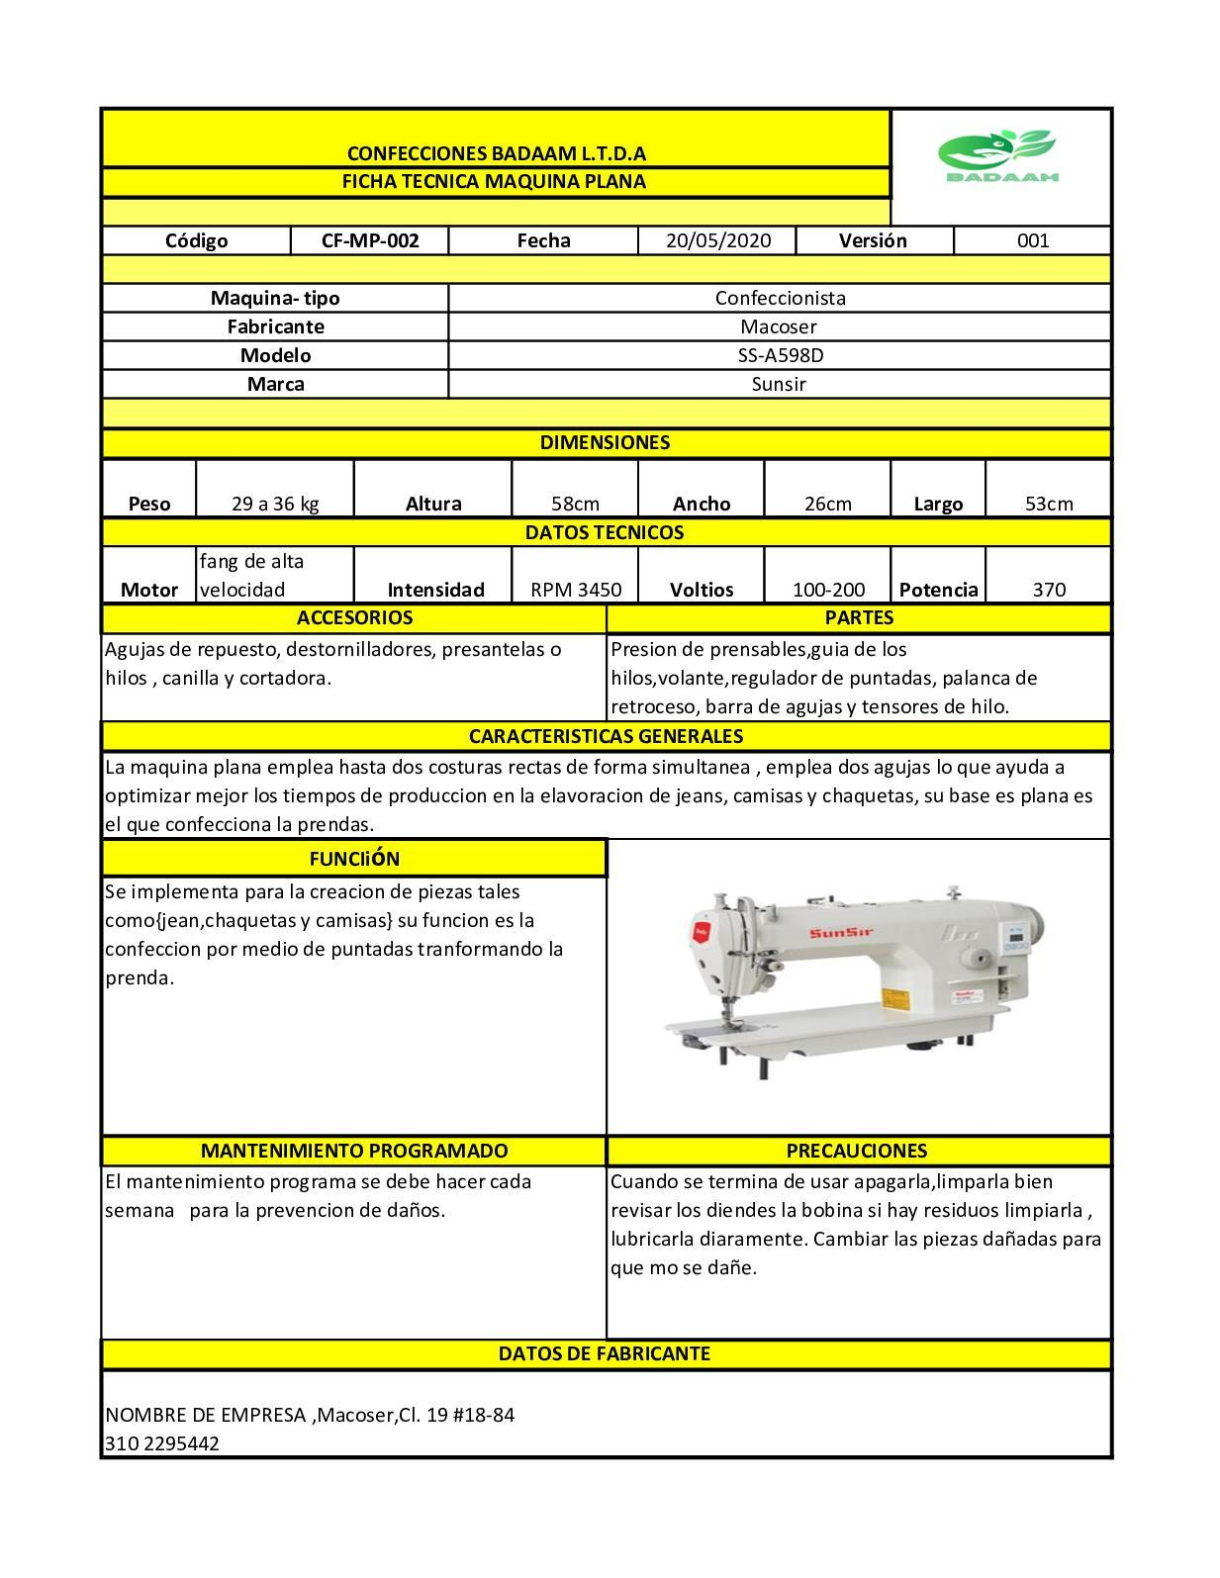

Nota. Tomada de Confecciones Badaam Ltda. (2020)

* **Fichas técnicas de seguimiento y mantenimiento de las máquinas**

No se debe confundir este documento con la ficha técnica que trae la máquina cuando se adquiere, este documento contiene la información sobre las intervenciones que ha tenido la máquina, las fechas en que se han reparado o cambiado repuestos, así como los proveedores de servicios o productos que ha necesitado. La información contenida en este documento permite tomar las mejores decisiones cuando de mantenimiento del equipo de máquinas y herramientas se trata.

Debe, por lo menos, traer información completa de la máquina en donde se incluyan sus características, la sección o área a que pertenece, el tipo de mantenimiento que se le realiza, la urgencia de la intervención, la descripción del servicio, las fechas, las personas responsables de solicitar, autorizar y revisar el servicio, entre otros aspectos.

A continuación, se muestra un ejemplo de un documento similar.

**Figura 12**

*Ficha de seguimiento y mantenimiento*

|  |  |  |  |  |  |  |  |
| --- | --- | --- | --- | --- | --- | --- | --- |
| **EMPRESA DE CONFECCIONES EL ENSAMBLE** | | | | | | | |
| **FECHA:** | | **MÁQUINA:** | | **MARCA:** | **REFERENCIA:** | **SERIE:** | |
| **SECCIÓN:** | | **PROVEEDOR:** | | **CATÁLOGO:** | | **NÚMERO:** | |
| **OBSERVACIONES:** | | | | **HERRAMIENTA:** | | | |
| **N° MOTOR:** | | **COLOR:** | |
| **FECHA:** | **SITUACIÓN ACTUAL**  **DIAGNÓSTICO** | | **INTERVENCIÓN:** | **PROVEEDOR** | | **SITUACIÓN FINAL:** | **OBSERVACIONES:** |
|  |  | |  |  | |  |  |
|  |  | |  |  | |  |  |
|  |  | |  |  | |  |  |
|  |  | |  |  | |  |  |
|  |  | |  |  | |  |  |
|  |  | |  |  | |  |  |
|  |  | |  |  | |  |  |
|  |  | |  |  | |  |  |
| **AUTORIZÓ** | | | **EJECUTÓ:** | **REVISÓ** | | **OBSERVACIONES** | |
|  | | |  |  | |  | |
|  | | |  |  | |  | |

* + 1. **Tecnologías implementadas en las máquinas**

A través del tiempo las máquinas herramientas, al igual que las metodologías de trabajo, han venido teniendo cambios orientados a hacer las cosas más rápido (productividad), y con mejor cumplimiento de especificaciones (calidad). Con la implementación de dispositivos electrónicos, se obviaron pasos en las órdenes, movimientos y relación de velocidades, de tal manera que al año 2021 la industria de la confección está dotada de equipos autómatas, algunos puestos de trabajo los atienden robots, y existen *softwares* que han integrado varias operaciones.

De manera funcional y elemental, a continuación se muestra la relación entre tecnologías.

**Tabla 3**

*Tecnologías implementadas en las máquinas*

|  |  |  |
| --- | --- | --- |
| Actividad | Convencional | Electrónica o posesionadora |
| Rematar la costura. | Se hace desde un elemento que se encuentra al lado derecho de la máquina, llamado rematador. | Se realiza desde el pedal de la máquina. Se ahorra el tiempo de desplazamiento de la mano hasta el rematador. |
| Cortar el hilo después de terminar la operación. | Se realiza de manera manual con un pulidor, o se le coloca detrás del pie prensatelas una cuchilla que haga esa función. | Desde el pedal se activa un mecanismo que corta el hilo a ras de la planchuela y la costura. El gasto de hilo es menor, y el tiempo de pulida también, sin contar el ahorro del tiempo cuando se realiza manualmente. |
| Levantar el pie prensatela. | En la relación operario-máquina, al estar sentado el operario en la máquina, a la altura de la rodilla se encuentra una pieza llamada rodillero, haciéndole presión se activa y se levanta el pie prensatelas. | Para levantar el pie prensatelas se utiliza también el pedal. Ahorra tiempo y fatiga en el trabajador. |

**1.3 Herramientas o equipos de mantenimiento de máquinas de coser**

El mantenimiento de las máquinas requiere una serie de instrumentos, implementos o herramientas para su ejecución, a continuación se mencionan las más utilizadas.

* **Destornilladores de diferentes cabezas**: (estrella, rectos, etc.) y diferentes largos y anchos: su función principal es hacer girar los tornillos, ya sea para apretarlos o aflojarlos.

**Figura 13**

*Destornilladores*

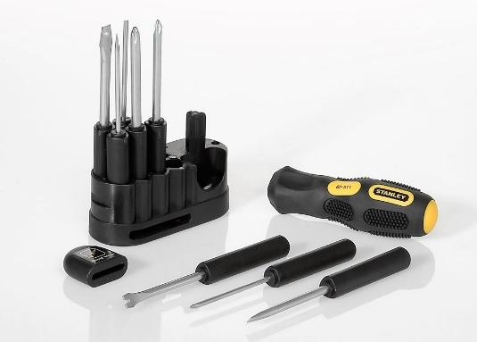

Nota. Tomada de <https://pixabay.com/images/id-798948/>

* **Pinceles y brochas:** se utilizan para barrer el polvo y eliminar suciedades internas y externas.

**Figura 14**

*Pinceles y brochas*

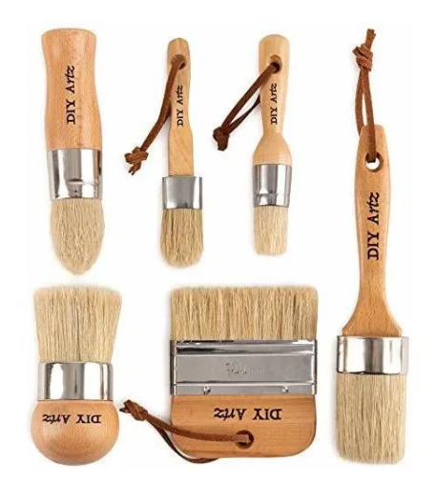

Nota. Tomada de Amazon.com. (s.f.)

* **Aceiteras con aceite de máquinas**: elemento indispensable para proveer el aceite a los equipos que lo requieran.

**Figura 15**

*Aceitera*

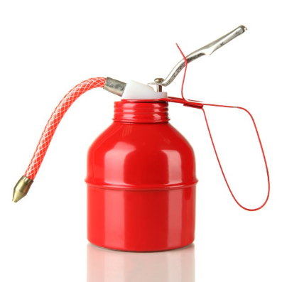

Nota. Tomada de freepik.com/ 15330540.

* **Pinzas, alicates:** su función es sujetar o doblar piezas, la pinza tiene la punta más pequeña, lo cual le permite acceder a sitios más estrechos. También tiene la posibilidad de cortar alambres o elementos similares.

**Figura 16**

*Pinza*

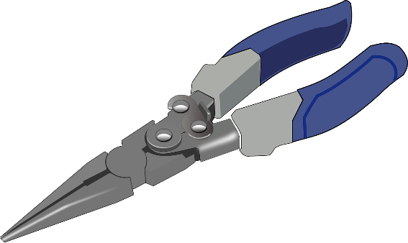

Nota. Tomada de https://pixabay.com/images/id-148860/

* **Llaves Allen:** llaves para operar tornillos internos, o los que tienen de manera interna la ranura para moverlos.

**Figura 17**

*Llaves Allen*

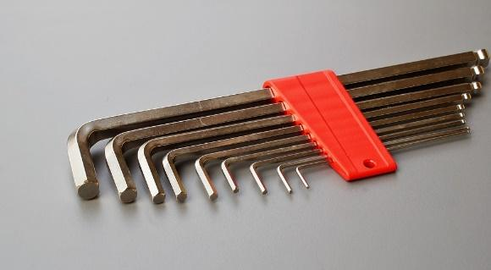

Nota. Tomada de https://pixabay.com/images/id-2134714/

* **Llave inglesa:** también conocida como llave de expansión, es utilizada para apretar y aflojar tuercas y tornillos y su característica es que es ajustable, y sirve para intervenir diferentes diámetros y medidas de los tornillos.

**Figura 18**

*Llave inglesa ajustable*

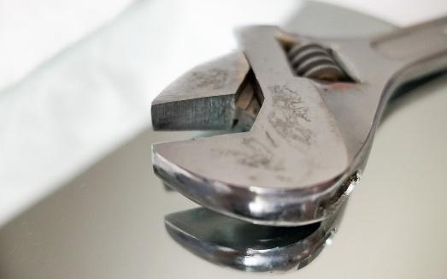

Nota. Tomada de https://pixabay.com/images/id-2086389/

* **Compresor de aire con pistola:** máquina cuya función es tomar un fluido y darle potencia en su salida, estos fluidos pueden ser aire, gases y hasta pinturas. Se complementa colocando una pistola en su salida, la cual controla la cantidad y el sitio a donde saldrá el fluido. También, en lugar de pistola se les adapta a sistemas de operación de algunas máquinas y equipos de confección.

**Figura 19**

*Compresor*

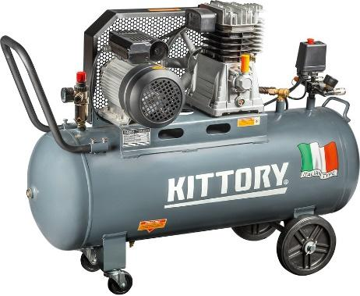

Nota. Tomada de <https://pixabay.com/images/id-4784330/>

Habitualmente cuando se adquiere la máquina, ella trae sus propias herramientas para el mantenimiento e intervenciones necesarias, por lo que se debe procurar conservarlas y ubicarlas en la gaveta de la máquina.

**2. Mantenimiento de las máquinas de confección**

Las acciones que están encaminadas a la conservación de los equipos, máquinas y herramientas, en las empresas de confección, son denominadas acciones de mantenimiento. También tienen que ver con restaurar artículos o elementos, y dejarlos a punto para cumplir sus funciones.

Para realizar el mantenimiento se requiere una serie de recursos relacionados con la parte técnica y administrativa. Estas actividades deben ser desarrolladas en orden lógico, y una de sus condiciones, y función principal, es que el equipo conserve un funcionamiento eficiente, seguro y que sus gastos sean racionales.

La finalidad del mantenimiento es alargar la vida útil de las máquinas y herramientas, y además que haya un ambiente de limpieza e higiene impecable, lo cual se verá reflejado en la productividad y calidad de la producción de la organización.

Entre las funciones más importantes de este proceso, se pueden definir las siguientes:

* Conservar el equipo de máquinas y herramientas, por lo menos el tiempo de vida para el cual están diseñadas, y ojalá que superen ese tiempo.
* Realizar acciones de prevención de daños, que van a obstaculizar el desarrollo normal de la planta.
* Corregir fallas que requieren una asistencia inmediata, para que las máquinas vuelvan a funcionar.
* Incluir dentro de acciones de mantenimiento no únicamente las referentes a las máquinas de la planta, sino también las referentes a las áreas locativas y a servicios como agua, luz, gas, etc.
* Presentar informes a la gerencia, donde se hagan recomendaciones para realizar acciones que mejoren la estructura del plan de mantenimiento a todos los niveles.
* Administrar de manera idónea todos los recursos asignados a este departamento.

Todas las actividades del mantenimiento deben quedar registradas, para poder hacer seguimiento y evaluar el impacto en la productividad y en el gasto de recursos.

Para realizar el mantenimiento es importante:



**2.1 Tipos de mantenimiento**

De acuerdo con la naturaleza de la empresa, su tamaño, el equipo de máquinas y herramientas de las que dispone, y según las políticas administrativas que tiene establecidas, se determina de qué manera se implementará el mantenimiento. Estos no son excluyentes, muchos son complementarios y para realizar cualquiera de ellos es muy importante la definición de recursos a utilizar, los cuales, al final de la actividad, deben quedar registrados todos los resultados.

A continuación, se presentan algunos.

* + 1. **Mantenimiento diario**

Se refiere a actividades orientadas a conservar las máquinas y herramientas de manera apropiada. Al referirse a realizar estas actividades con una frecuencia de 24 horas, aproximadamente, hay que tener en cuenta la carga de trabajo a la que están siendo sometidas, al tipo de tejido que están trabajando y la velocidad de costura a las que trabajan estas máquinas, eso hace que estén siendo sometidas a mayor o menor trabajo.

Ahora se indican las actividades que se recomienda se realicen diario, de acuerdo con las anteriores consideraciones y, que en la mayoría de casos, las pueden realizar las mismas operarias u operarios.

* Una gota de aceite en el gancho o garfio, cada que se vaya a cambiar de bobina, excepto cuando la máquina es de lubricación automática.
* Hacer aseo, eliminando suciedades en los elementos que hacen parte del ajuste (dientes, planchuelas, bobinas, pies prensatelas).
* Revisar el flujo de aceite en el sistema de lubricación y, de ser necesario, avisar o corregir.
* Es recomendable dejar un pedazo de tela debajo del pie prensatelas y la aguja clavada.
* Al terminar la jornada tapar la máquina y, si es posible, desenchufarla.
* Al iniciar la jornada verificar que el pedal no esté acelerado, la gravedad hace que el pedal caiga y al prender la máquina se acelere y queme el motor.
* En el caso de las planchas que requieren abastecimiento de agua, revisar los niveles de agua antes de encenderlas, y utilizar telas para proteger las prendas del calor y/o quemaduras. Además, utilizar elementos para poner las planchas cuando no estén en uso, como protectores de goma.
* Avisar al departamento técnico y/o supervisor de alguna anormalidad mayor que sea detectada.

**Figura 20**

*Mantenimiento a máquinas*

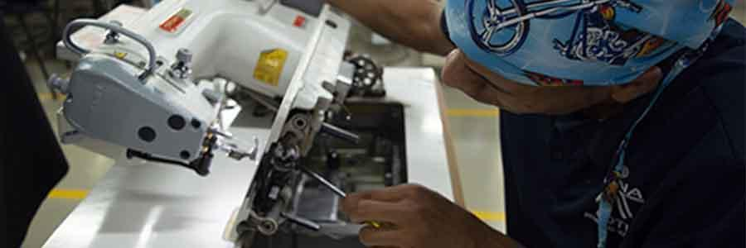

* + 1. **Mantenimiento preventivo**

Se realiza cada 15, 30 o 45 días e, igualmente, como criterio para decidir cada cuánto se debe hacer, se toma en cuenta la cantidad de trabajo a la que es sometida la maquinaria así como los horarios de trabajo; se realiza con el propósito de eliminar basuras que pueden contribuir al desgaste de piezas y de identificar problemas antes de que sucedan y, de esta manera, evitar problemas mayores. Habitualmente, se revisa el sistema de lubricación, las piezas que tienen más fricción y las áreas más susceptibles de recoger mugre, se desmontan elementos que protegen mecanismos para realizar una revisión más minuciosa, estas partes pueden estar ensambladas a presión o atornilladas.

En las máquinas planas se revisa la planchuela, los dientes, la caja bobina o canillero, y la lanzadera; en las fileteadoras sencillas o con puntada de seguridad, se revisan sus placas frontales y laterales, como es una máquina que realiza cortes de tela, se debe revisar las cuchillas y retirar todas las suciedades y pelusas que acumula; en las planchas se deben desmontar las bases y revisar los conductos por donde va el agua y revisar los tanques o calderines que producen el vapor. Además, las máquinas tienen identificados los puntos por donde se les debe proveer el lubricante y cuando se termina el mantenimiento se debe ensayar cada máquina para asegurar que quedó funcionando después de la intervención.

También es importante mantener en inventario las piezas pequeñas que requieran ser sustituidas de manera periódica para evitar que se detenga la producción, este ejercicio debe quedar registrado. En resumen, todas las actividades enfocadas a evitar que las máquinas dejen de funcionar de manera intempestiva, mejor dicho, todo lo que se haga para que el equipo no deje de funcionar, se puede catalogar como mantenimiento preventivo.

**Figura 21**

*Ficha técnica de mantenimiento preventivo*

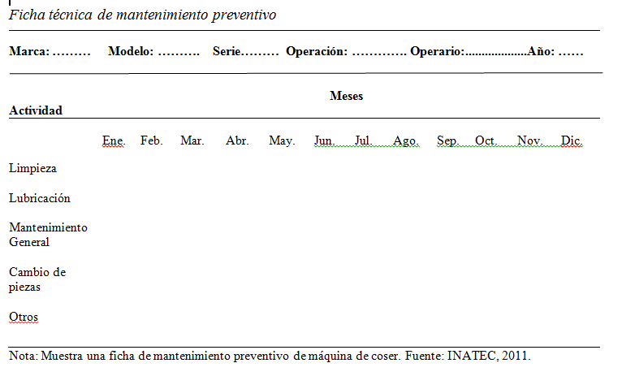

Nota. Tomada de Cabanillas (2018)

* + 1. **Mantenimiento correctivo**

Cuando de manera desafortunada se presentan situaciones de mecánica que no se pudieron evitar con el mantenimiento preventivo, se tendrá que recurrir a un arreglo más especializado y del cual se hará cargo una mano de obra más técnica, con el fin de tener un diagnóstico e intervención más profesional, de la reparación o el reemplazo de una pieza. Es importante para ayudar a detectar el daño, tener las evidencias de las últimas costuras que realizó, o testimonio del último comportamiento. Para dar atención de manera intempestiva a estos casos donde se debe hacer una reparación del equipo y corregir la situación que no lo deja trabajar, es importante tener un inventario racional de repuestos y de herramientas. Una máquina detenida mientras se repara, genera una fractura en el desarrollo normal de los procesos y afecta la facturación de la empresa.

**Figura 22**

*Ficha técnica mantenimiento correctivo*

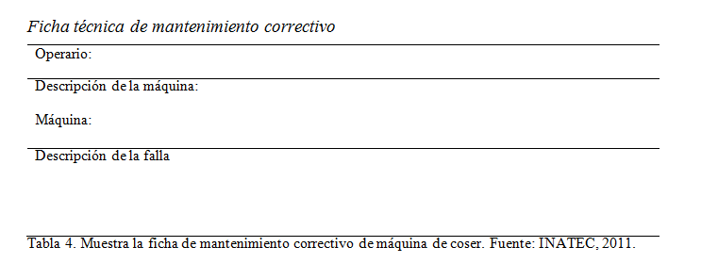

Fuente. Cabanillas (2018)

* + 1. **Mantenimiento programado**

Se refiere a actividades que se planifican con el fin de detectar comportamientos anormales, en equipos que son muy sensibles al cumplimiento de la producción. De acuerdo con cada situación en particular se determinan los tiempos y los criterios con que se va a hacer este seguimiento. Como todos los tipos de mantenimiento el registro de las anormalidades o desviaciones se debe registrar para con esa información ir tomando las mejores decisiones. La información entregada por el fabricante de los equipos se debe tener en cuenta para realizar este tipo de actividad.

* + 1. **Mantenimiento general**

Al referirse al mantenimiento que se realiza periódicamente y de manera general a todas las máquinas, herramientas e instalaciones locativas, se habla de un mantenimiento general; este tipo de actividad no excluye ninguna de las otras que se realizan en la empresa. Por ejemplo, como política a veces se tiene que cada año, antes de reiniciar labores, se hace un mantenimiento general con el fin de remediar o evitar asuntos que los otros mantenimientos no lograron. Se debe incluir en este mantenimiento en las empresas de confección, también el sistema eléctrico y de computación, al igual que el equipo automotor.

|  |
| --- |
| Llamado de acción  Fortalezca su conocimiento sobre el mantenimiento de máquinas consultando el capítulo 1 Preparación de máquinas, útiles y accesorios para el corte de materiales y ensambles de confección. (numeral 7 a 13) en la Biblioteca virtual SENA.  Durán, P., D. (2013). *Preparación de máquinas de corte, ensamblado y acabado*. IC Editorial. <https://elibro-net.bdigital.sena.edu.co/es/lc/senavirtual/titulos/43646> |

**2.2 Seguimiento a las máquinas y acciones de mantenimiento**

Para hacerle seguimiento a una máquina, es importante registrar las novedades que va teniendo, para eso se sugiere un formato similar al que se presenta a continuación.

**Tabla 4**

*Formato para reglamentar actividades de mantenimiento*

|  |  |  |  |  |  |
| --- | --- | --- | --- | --- | --- |
| Fecha | Máquina | Ref. y N.° | Actividad | Frecuencia | Responsable |
|  | Fileteadora con puntada de seguridad | Ref. 1278  N.° 123456 | Aseo de planchuela, dientes y portaconos | Semanal | Personal operativo |
|  | Lubricación | Quincenal | Personal operativo |
|  | Limpieza general | Mensual | Personal operativo |
|  | Mantenimiento correctivo | Cada que sea necesario | Mecánico |
|  | Instalar pieza de repuesto | Cada que sea necesario | Mecánico |

**3. Sistemas de lubricación en máquinas**

La lubricación es uno de los procesos más importantes a tener en cuenta para mantener nuestras máquinas en óptimas condiciones, las máquinas están conformadas por una serie de piezas metálicas que, en su proceso productivo, generan un movimiento continuo y un roce permanente generando una fricción, por lo tanto, la película de lubricante evita el desgaste y el calentamiento de forma excesiva.

Los sistemas de lubricación se designan como el recorrido del aceite por las distintas piezas de la máquina, cuya función es proveer de sustancias lubricantes entre piezas móviles mitigando la fricción entre ellas, generalmente están conformados por un control o temporizador, bomba automática o manual y una línea de suministro. En los talleres textiles, los sistemas de lubricación que intervienen generalmente son la automática, por mecha y manual.

**3.1 Tipos de lubricación**

Según la American Petroleum Co. Inc. (2012), los aditivos de antidesgaste permiten aumentar las posibles aplicaciones de lubricación en mayor cantidad de máquinas, y son utilizados, principalmente, en máquinas de coser, al igual que en maquinarias de precisión de la industria textil, industria de confección, ejes, deslizadoras, máquinas de oficina, carriles de impresoras y mangas de ejes. Por su cuerpo liviano y claro tiene extraordinaria lubricidad y no crean goma; además, al utilizarlo en metal impedirá el desarrollo de herrumbre en las cerraduras, bisagras, tuercas, etc.; por su alta pureza es biodegradable y son totalmente lavables en caso de provocar manchas en los tejidos, telas, hilos, etc.

Este aceite no es recomendado para transmisiones mecánicas o reductores industriales. Además, al reducir el desgaste evita que los equipos estén fuera de servicio a causa del mantenimiento, lo cual aumenta la productividad. Este producto es extremadamente estable y contiene agentes demulsificantes, inhibidores de herrumbre, corrosión y espumas, también crea una fuerte película y tiene propiedades excepcionales de antidesgaste y agentes demulsificantes.

A continuación, se pueden observar los tipos de lubricación utilizados.



**3.2 Tipos de lubricantes**

Los equipos de lubricación son de variada composición y generalmente emplean los siguientes.



**3.3 Proceso de lubricación de máquinas de coser**

Las máquinas de coser requieren un sistema permanente de lubricación como un proceso preventivo de mantenimiento que alargará la vida útil de la máquina. Generalmente, se pueden definir tres pasos básicos para estos procesos, a saber:

|  |  |  |
| --- | --- | --- |
| Mantenimiento de la máquina de coser | Mantenimiento Máquina de Coser - Mecánica - YouTube | Cómo engrasar tu máquina de coser - YouTube |
| **Limpieza exterior**  Como paso previo a la lubricación, es necesario limpiar los elementos y partes externas de la máquina retirando residuos para evitar que se mezclen, se debe remover todas las partes móviles para acceder correctamente al lugar o pieza que se lubricará. | **Limpieza interna**  Se procede a retirar todos los elementos internos que se puedan mover para generar procedimiento y limpieza profundamente a piezas como tornillo de la placa de agujas, portacanillas, la carrera de la portacanillas y los dientes de arrastre y cualquier parte donde se hayan acumulado polvo o pelusas. | **Lubricación**  Finalmente, se procede a lubricar la máquina, respetando los requerimientos técnicos y los sistemas de lubricación. |

|  |
| --- |
| Se invita a revisar el material complementario: *Manual técnico de lubricantes de Lubricantes Raloy*. |

**4. Gestión del mantenimiento**

Al buen uso de los recursos que tienen que ver con el equipo de máquinas y herramientas y toda la logística necesaria para aprovechar esos recursos, se le conoce como gestión de mantenimiento. Estas actividades deben ser coherentes con las políticas, objetivos y misión de la organización, además, la gestión del mantenimiento debe incluir las áreas de producción, compras, calidad y enfoque al cliente.

Gestionar estos recursos de manera racional y articulada, con todo el sistema de producción, da como resultado números favorables a los presupuestos. La información sobre los recursos con que se cuenta, tener estructurado un plan de mantenimiento apropiado, el mejoramiento continuo, y el registro de todo el seguimiento, son funciones del administrador del mantenimiento.

Para garantizar que los procesos fluyan sin tener ningún contratiempo, se requiere que las actividades que intervengan a las máquinas, involucren a las personas, a las materias primas, al medioambiente, a la rentabilidad, a la sociedad; y hacer que haya una buena relación entre todas las partes es la gestión de mantenimiento.

**Figura 23**

*Administración del mantenimiento*



|  |
| --- |
| Como elemento complementario al tema, se sugiere revisar el video *La gestión de mantenimiento de las empresas,* en <https://youtu.be/-5nxVsKSNaI>  Dr. Buchelli UNT. (2014). *La gestión de mantenimiento de las empresas.* [Video]. YouTube.  https://youtu.be/-5nxVsKSNaI |

**4.1 Plan de mantenimiento**

Para cualquier modalidad de mantenimiento que se pretenda aplicar, es importante dimensionar las actividades y los recursos a utilizar; planear es tomar decisiones sobre algo que hay que ejecutar en el corto, mediano o largo plazo, en el tema de la conservación y cuidado de las máquinas y herramientas, es muy importante prever qué circunstancias pueden afectar la productividad.

Saber calcular de qué manera se reaccionará a una eventual falla de las máquinas, saber programar actividades preventivas y tener metodologías de control sobre los gastos hacen parte de la elaboración de un buen plan de mantenimiento.

Es muy importante establecer por escrito todas las acciones que se definan para la mejora y conservación de los equipos, en este plan debe quedar claro el tipo de actividad, el responsable de la ejecución, el momento y lugar de la acción, la forma de realización y el porqué de la acción, de esta forma, se establecen responsabilidades e hitos de control sobre el plan de mejoramiento.

El plan debe incluir:

* Cuál es el procedimiento a seguir luego de identificar un daño en una máquina.
* Cuál es la política sobre el manejo de inventarios de repuestos y herramientas.
* Cuáles son las responsabilidades del operario, el mecánico y el supervisor.
* Cuál es la frecuencia para realizar actividades mantenimiento.

|  |
| --- |
| Ahora, se recomienda observar en el siguiente video sobre el Plan de mantenimiento y los 5 elementos que ayudarán en la adecuada gestión del plan.  Valbor Soluciones. (2018). *Plan de mantenimiento: 5 elementos indispensables.* [Viedo]. YouTube. <https://youtu.be/av7JwCDox3A> |

* + 1. **Información previa para elaborar plan de mantenimiento**

Desde el departamento de producción se debe emitir la siguiente información, para direccionar adecuadamente el plan:

* Los datos del tipo de prenda y tejidos a utilizar para determinar qué tipo de accesorios, agujas y ajustes se deben alistar, al momento de planear la ejecución de las costuras.
* Los listados de operaciones de las prendas a trabajar, junto con la demás información relevante sobre las máquinas necesarias en las diferentes producciones, esta es una información necesaria para darle prioridad al mantenimiento de esos equipos.
* Las hojas de vida de las máquinas, estas permiten visualizar el estado actual del equipo y conocer sobre qué asuntos han sido intervenidas las máquinas en el pasado, de esta manera se tendrán consideraciones especiales según sea el caso.
* La información sobre el estado del equipo debe estar a disposición, lo mismo que las instrucciones del proveedor sobre el sistema de lubricación.
  + 1. **Criterios para elaborar el plan de mantenimiento**

La ejecución del plan de mantenimiento requiere de personal calificado para esta labor que debe tener el conocimiento, la experiencia y la capacidad de articular los equipos de costura con el tipo de prendas de vestir, por lo que el plan debe considerar quiénes componen el equipo de mantenimiento.

Así mismo, todo el sistema de producción debe interactuar con el área técnica de máquinas de confección para trabajar de manera coordinada las etapas de la realización del mantenimiento, los tiempos, la disponibilidad de recursos, los equipos técnicos de otras áreas. Esta coordinación es indispensable para evitar retrasos en el flujo normal de la producción.

Otro aspecto a tener en cuenta son las normas de seguridad industrial, lo mismo que los elementos de protección se deben tener en cuenta al momento de programar jornadas de mantenimiento. No hay que olvidar que los planes deben estar registrados y evidenciar la trazabilidad que la norma o protocolo de la empresa ha definido para su cumplimiento.

Como cualquier actividad, la planeación del mantenimiento para la planta de confecciones establece que se deben definir cuáles son las actividades a realizar, en un orden lógico. A continuación, se presenta un ejemplo del diagrama de flujo de actividades.

**Figura 24**

*Diagrama de plan de mantenimiento*



* + 1. **Responsabilidades del plan de mantenimiento**

Desde la gerencia o administración se establecen las políticas y normas de funcionamiento de la organización, eso incluye los planes de mantenimiento. En las actividades del plan hay unas de carácter administrativo como, por ejemplo, asignación de recursos, y otras de carácter más técnico y de ejecución que le corresponden al supervisor o persona encargada de la planta de producción.

A renglón seguido se indica el tipo de responsabilidades según el cargo:

* **Gerencia:** aprobar el plan, asignar recursos financieros y mano de obra. Además, otorgar los permisos respectivos.
* **Supervisión:** definir fecha y duración del mantenimiento, lo mismo que la frecuencia en la que se va a seguir realizando de acuerdo con el tipo de mantenimientos. Calcular y solicitar los recursos físicos y de información necesarios para ejecutar planes orientados a la conservación y mejoramiento de los equipos de la planta de confección.
* **Mecánico:** coordinar con el supervisor o encargado, las fechas, la ejecución, el personal necesario, lubricantes y herramientas para realizar el mantenimiento.
* **Personal operativo**: algunas actividades de orden y aseo en el puesto de trabajo, mantener en buen estado las herramientas que se le asignaron, comunicar de manera asertiva cualquier anormalidad que detecten, utilizar de manera correcta y en el tiempo indicado los lubricantes.

|  |
| --- |
| Se invita a ver el video *Elaboración de un programa de mantenimiento*, el cual le orientará sobre la forma de realizar un programa preventivo de mantenimiento.  Top Solución. (s.f.). *Plan de mantenimiento.* [Video]. YouTube. <https://youtu.be/ufdL4VmHt4I> |

* + 1. **Almacén y/o taller de mantenimiento**

De acuerdo con el tamaño de las empresas, los sitios destinados para almacenar las herramientas necesarias para realizar mantenimientos y reparaciones a las máquinas, puede ser el mismo sitio donde se almacenan los repuestos, lubricantes, catálogos, llaves, guías y accesorios, entre otros.

Es muy importante tener un sitio destinado a estos menesteres para evitar que:

* Halla herramientas por todos lados de la empresa.
* Se extravíen las herramientas, los documentos y los repuestos.
* Se generen accidentes de trabajo ocasionados por el desorden de los lubricantes y piezas sueltas en cualquier parte.
* Haya pérdida en la eficiencia de las actividades de mantenimiento, al tener todo bien ubicado facilita la rapidez en la intervención de situaciones que requieran acciones de mejora del equipo técnico.
* Se adquieran elementos que ya se tienen en inventario, pero que en medio del desorden no se encuentran, esto elimina sobrecostos.

**5. Herramienta *Total Productive Maintenance* (TPM) - Mantenimiento Productivo Total**

Es una herramienta de trabajo empresarial que se fundamenta en vincular el tema del equipo de máquinas y herramientas al plano productivo, relaciona de manera directa el impacto que genera en la producción los paros producidos por máquinas que no funcionan; estos paros significan el desaprovechamiento de la capacidad instalada, por lo que el TPM busca eliminar las causas que originan esos paros y esto se logra por medio de una gestión de mantenimiento efectiva; también se asocian algunos problemas de calidad que se pueden resolver manteniendo un equipo de maquinaria en excelentes condiciones; así mismo, se pueden evitar accidentes de trabajo con una buena administración de los programas de mantenimiento.

Según la filosofía TPM, mediante sistemas de mantenimiento preventivo eficaces se logra que las máquinas rara vez paren y no afecten las capacidades instaladas de las plantas de producción; si se cuentan con protocolos definidos para el plan de mantenimiento correctivo, la respuesta a un cese de actividad de máquina intempestivamente se podrá solucionar de manera rápida y con poca pérdida de tiempo. Cuando se implementa la filosofía TPM los accidentes de trabajo disminuyen debido a que se promueve orden, aseo y limpieza, lo mismo que la buena ubicación de herramientas y repuestos.

Esta filosofía se vincula de manera directa con las herramientas de *Lean Manufacturing* y para implementarlo se requiere:

* Realizar un diagnóstico de la situación actual.
* Organizar un equipo con su respectivo líder.
* Recibir apoyo de la gerencia.
* Definir objetivos y metas.
* Generar una cultura y hábito de TPM.
* Comunicar el programa a todo el personal.
* Identificar puntos críticos para intervenir.

Según BSG Institute (2020), toda la implementación de TPM, se debe apoyar en 8 pilares para lograr los objetivos de eliminar o reducir las pérdidas.

**Figura 25**

*Los ocho pilares TPM*

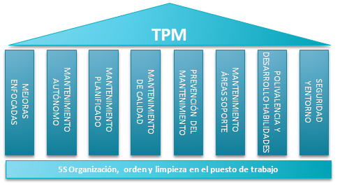

|  |
| --- |
| Se invita a profundizar a través del siguiente video sobre la metodología TPM para la realización de un mantenimiento productivo total:  Gemba Academy Español. (2018). *TPM Mantenimiento productivo total*. [Video]. YouTube. <https://youtu.be/QdDPyNolNhk> |

**6. Guías y accesorios para la confección**

Son elementos que se le adhieren, adaptan o incorporan a las máquinas como complemento para que aumenten su capacidad de hacer operaciones adicionales a las que era capaz de hacer en su diseño inicial, lo anterior, en muchos casos, ahorra la compra de otra máquina.

La guía por naturaleza que se utiliza es el pie prensatelas cuya forma, al hacer contacto con la tela, ayuda a hacer costuras rectas y a la distancia solicitada.

Como beneficios de utilización de guías se tienen los siguientes:

* Manualmente no se logra la misma simetría y rectitud que se logra con las guías, por ese motivo en términos de calidad se cumplen mejor las expectativas de costura.
* Su costo es bajo, por lo tanto, ayuda a rebajar costos en la empresa.
* Las operaciones se realizan más rápido por ser la guía la que sostiene y conduce el tejido.
* Su instalación no es complicada, o sea que cualquiera lo puede hacer, y habitualmente están sujetas por tornillos.
* Ayudan a cumplir exigencias de diseño.
* Sirven para alimentar tejido y a que se unan dos piezas, también son excelentes para hacer dobladillos.
* El trabajo se vuelve más sencillo y produce menos fatiga, en beneficio del trabajador.

A continuación, se pueden observar las guías más usadas.

**Figura 26**

*Guías*



**7. Mantenimiento y atención a problemas menores**

Existen situaciones con las máquinas y herramientas, dentro de las plantas de confección, que no ameritan una asistencia de un personal muy técnico, cuyo tiempo de labor debe ser aprovechado de mejor manera. Estas situaciones menores pueden ser atendidas por otro personal dentro de la organización, incluso personal operativo. A veces se pierden tiempos de los equipos de producción, y cuando estos atienden el asunto se establece que la solución a dicho problema la puede resolver una persona que, aunque no tenga una formación técnica amplia, puede por medio de talleres o formación corta adquirir las competencias necesarias para resolver este tipo de problemas leves o menores.

Se entiende que cuando una máquina está parada y deja de producir, todo el presupuesto de producción, y por supuesto el de ventas, se afecta; en las empresas de confección el presupuesto destinado a la mano de obra para atender las averías de las máquinas es muy preciso, y el tiempo debe ser utilizado de la mejor manera. El personal operativo, con una instrucción adecuada de concentración, enfoque en el trabajo y mediante talleres de capacitación puede atender casos donde no sea necesaria la presencia de un técnico calificado.

Los casos más comunes que se presentan son: agujas mal colocadas o elegidas, mal enhebrado de la máquina, mal puesto el carretel en la bobina, tensiones mal calibradas e hilos mal puestos en el portaconos, entre otros.

En el tema de mantenimiento, el personal operativo, tiene unas responsabilidades específicas, una de las cuales es atender el mantenimiento preventivo, como la lubricación y el aseo de las máquinas. Como en todo escenario laboral, usualmente suceden ciertos percances que podrían pensarse como situaciones problemáticas para llevar a cabo cualquier proceso o acción; y el área del mantenimiento de máquinas no es la excepción, puesto que en las plantas de confección comúnmente se presentan ciertos elementos que conllevan a una revisión para determinar la gravedad y solución de un problema.

De esta forma, al conocer acciones esenciales, se hace referencia a los primeros auxilios para el mantenimiento de máquinas, lo que significa la acción seguida a la identificación del factor que está causando interferencia en la máquina, reconociendo si es de gran magnitud o simplemente requiere un ajuste, pequeño arreglo o cambio de algún componente. Entender cómo actuar en este tipo de casos donde no hay mayor necesidad de solicitar la ayuda del profesional en mecánica o ingeniería para arreglar las máquinas, permitirá optimizar tiempo de producción y evitar retrasos en los procesos productivos.

Para ello, se ha pensado en los problemas más comunes que pueden generarse y sus posibles soluciones, siempre y cuando no se presenten mayores dificultades para que el mismo operario pueda desenvolverse de la forma más adecuada ante la eventualidad.

De acuerdo con Tabares (1990) en su cartilla *Mantenimiento en la industria de la confección (problemas técnicos y soluciones)* se evidencian posibles problemas mecánicos que pueden surgir con mayor frecuencia con las máquinas de confección, así como la solución sugerida. Estos se muestran en la siguiente tabla, donde se eligieron problemas menores para ser corregidos, puesto que otros de mayor magnitud no entran en la categoría de primeros auxilios en mantenimiento de máquinas de confección.

**Tabla 5***Mantenimiento y atención a problemas menores*

|  |  |  |
| --- | --- | --- |
| **PROBLEMA** | **CAUSA** | **SOLUCIÓN** |
| **Rotura del hilo en la aguja.** | Hilo inadecuado según el material a coser. | Usar hilo de la misma fibra del material.  Usar lubricante para el hilo. |
| Hilo inadecuado según la proporción aguja material. | Emplear aguja apropiada según el espesor del material y usar calibre de hilo según diámetro de la aguja. |
| Aguja torcida. | Cambiar aguja. |
| Aguja despuntada. | Cambiar aguja. |
| Aguja muy delgada para hilo empleado. | Cambiar aguja por una más gruesa.  Si es posible cambiar hilo |
| Sistema de aguja inadecuada. | Colocar aguja apropiada. |
| Tomador de lazada con filos o rebabas. | Pulir o cambiar tomador de lazada. |
| Dientes con filos. | Pulir o cambiar los dientes. |
| Plancha de dientes con rebabas. | Pulir o cambiar plancha. |
| Punta del tomador de lazada rota. | Cambiar tomador de lazada. |
| Palanca tirahílo con desgastes o desincronizada. | Pulir o cambiar palanca tirahílo sincronizar correctamente. |
| Prensatelas descentrado o con rebabas | Centrar prensatelas, pulir o cambiarlo. |
| Prensatelas torcido. | Enderezar o cambiar el prensatelas. |
| Mal enhebrada la máquina. | Enhebrar correctamente según catálogo. |
| Tensión excesiva del hilo inferior. | Disminuir tensión inferior; revisar sincronización del mecanismo alimentador. |
| Recalentamiento de aguja | Rebajar la velocidad a la máquina o lubricar el hilo si es posible |
| **Costuras de mala calidad** | Pie prensatelas gastado. | Rectificar o cambiar el pie. |
| Tipo de punta de aguja inadecuado. | Cambiar aguja por una apropiada. |
| Poco o demasiado corte de tela | Sincronizar distancia de las cuchillas. |
| Corte defectuoso de material. | Afilar o cambiar cuchillas |
| Número de puntada por pulgada muy alto o bajo. | Poner la longitud de puntada adecuada. |
| Tipo de puntada inapropiada según la operación que se hace. | Usar la máquina apropiada. |
| **Rotura de hilo inferior** | Agujero de la plancha con filo o rebabas. | Pulir el agujero o cambiar la plancha. |
| Demasiada tensión del hilo inferior. | Disminuir tensión inferior, revisar sincronización del mecanismo alimentador. |
| Hilo de mala calidad. | Cambiar hilo por uno de mejor calidad. |
| Dientes con filos. | Pulir o cambiar dientes. |
| Rebabas en el tomador de lazada. | Pulir tomador de lazada. |
| Hilo inferior no sale libremente. | Revisar enhebrado a partir del portaconos, revisar caja bobina si es de este sistema la máquina. |
| Tensión del hilo inadecuado. | Utilizar tensión apropiada. |
| Mal funcionamiento del resorte tirahílo o falta de este. | Sincronizarlo correctamente colocarle el resorte. |
| **Puntadas que saltan (Bastas)** | Aguja despuntada o torcida. | Cambiarla por una nueva. |
| Sistema de aguja inadecuado. | Usar el sistema apropiado. |
| Aguja de mala calidad. | Usar aguja de buena calidad. |
| Orificio de la plancha muy pequeño o con suciedad. | Ampliar el agujero, cambiar la plancha, limpiar. |
| Prensatelas descentrado. | Centrar con relación a la aguja. |
| Tela con demasiado apresto. | Cambiar sistema de aguja lubricar el hilo. |
| Resorte tirahílo no funciona correctamente. | Sincronizar correctamente el resorte. |
| Hilo de mala calidad. | Cambiar hilo por uno de mejor calidad. |
| Hilo inadecuado. | Usar hilo apropiado. |
| **Transporte defectuoso del material** | Prensatelas torcido o con desgastes. | Enderezar el prensatelas o cambiarlo. |
| Prensatelas mal calibrado (no pisa bien el material). | Sincronizar correctamente el prensatelas. |
| Pie prensatelas con asperezas. | Pulir el pie o cambiarlo. |
| Prensatelas rígido o pegado. | Cambiar prensatelas por uno articulado o suavizarlo. |
| Plancha de dientes en mal estado. | Revisar o cambiar la plancha. |
| Dientes muy gastados. | Cambiar los dientes. |
| Dientes muy bajos inadecuados o sucios. | Dar la altura correcta, cambiarlos por unos apropiados para el material a coser, limpiarlos. |
| Mecanismo del prensatelas pegado. | Suavizar y lubricar el mecanismo. |
| **Costuras de mala calidad** | Defectos en el ojo de la palanca tirahílo. | Pulir o cambiar la palanca tirahílo. |
| Tensor defectuoso. | Revisar corregir y limpiar el tensor. |
| Mal devanado. | Cambiar bobina por una bien devanada y revisar devanador |
| Hilo de mala calidad | Cambiar hilo por uno de buena calidad. |
| Hilo inadecuado para el material que se cose. | Usar hilo apropiado en los factores de calidad, fibra, torsión y título. |
| Presión del prensatelas inadecuado. | Dar la tensión correcta según la tela que se cose, revisar el mecanismo del prensatelas. |
| Tensiones desniveladas. | Tensionar correctamente según manual de puntadas. |
| Aguja despuntada o torcida. | Cambiar aguja. |
| Transportador desajustado. | Ajustar y sincronizar. |
| **Daños en la tela** | Hilos del tejido de la tela cortados o picados. | Cambiar la aguja, revisar los dientes. |
| Tela de tejido de punto con boleros (Fuquer) al ser cosida. | Utilizar alimentador diferencial, revisar tensiones de los hilos, manipular bien la tela. |
| Huellas de los dientes o el prensatelas. | Revisar y pulir los dientes - disminuir presión del prensatelas revisar mecanismo del prensatelas. |
| La tela sufre enganchones. | Revisar y pulir la plancha, dientes y prensatelas. |
| Cortadura de la tela. | Colocar una longitud de puntada apropiada. |
| Fusionamiento de la tela, en la perforación de la aguja. | Disminuir la velocidad de la máquina. Emplear aguja con revestimiento - lubricar el hilo. |
| La prensa se ensucia. | Revisar: sistema de lubricación - bujes del mecanismo del Prensatelas, bujes del mecanismo de la barra de aguja - empaques de la máquina, limpiar dientes y gancho rotatorio con acetona. |
| **Problemas por lubricación** | Recalentamiento de mecanismos o partes del bastidor de la máquina. | Revisar: nivel del lubricante, cualidades físicas y químicas, tipo de lubricante empleado, sistema de lubricación. |
| El lubricante pierde muy fácil sus propiedades. | Utilizar un tipo de lubricante de mejor calidad. Cambiar el tipo de lubricante. |
| **Funcionamiento ruidoso de la máquina** | Falta de lubricación. | Revisar sistema de lubricación y tipo de lubricante. Aumentar frecuencia de lubricación cuando es manual. |
| Suciedad entre la plancha de aguja y los dientes. | Quitar la plancha de dientes y limpiar con aire a presión o brocha. Fijar una frecuencia para realizar esta limpieza. |
| **Recalentamiento de la máquina** | Muy ajustados los mecanismos. | Suavizar y dar el ajuste correcto. |
| Demasiado lubricante. | Rebajar el nivel del lubricante hasta el límite correcto. |
| Falta de limpieza. | Efectuar una limpieza adecuada y periódica. |
| Obstrucciones en el sistema de lubricación. | Desconectar las mangueras y tuberías, limpiar con aire a presión. |
| Falta de lubricante. | Aumentar el nivel o la frecuencia de lubricación si es manual. |
| Lubricante inadecuado. | Utilizar un lubricante adecuado y de buena calidad. |
| Demasiada velocidad. | Trabajar la máquina a la velocidad indicada, según catálogo del fabricante. |

Es de destacar que en la anterior tabla se especifican una serie de problemas con posibles causas menores que la persona con conocimiento del manejo de la máquina de confección está en capacidad de realizar, lo cual se conoce como primeros auxilios.

**8. Buenas prácticas para el mantenimiento de máquinas**

Parte del buen uso de las máquinas de confección radica en un adecuado mantenimiento, por ello se hace necesario evidenciar la generalidad de las buenas prácticas en este aspecto.

Según el portal web Skarlett Costura (2015) desde el primer momento en que se adquiere una máquina de confección es importante tener una serie de cuidados con miras a mantener una larga vida a este importante elemento para la producción textil. En primer lugar, se destaca la importancia del entendimiento del manual de instrucciones, lo cual permite conocer de mejor manera la herramienta de trabajo y podrá ser el primer paso para una posible eventualidad. Igualmente, se recomienda el uso de materiales como hilos y agujas de mediana o buena calidad a la hora de integrar a la máquina de confección, lo cual podrá prevenir situaciones que generen problemas a largo plazo. Del mismo modo, la limpieza es un factor fundamental para el funcionamiento de la máquina y el mantenimiento de esta, donde las principales zonas que se deberá limpiar será la lanzadera y el arrastre, en este punto se hace referencia a los primeros auxilios en mantenimiento, donde se espera utilizar mínimamente herramientas como el destornillador. Después de la limpieza, se procede con el engrase en la misma zona de la lanzadera lo cual será necesario y suficiente para un mantenimiento común.

**Figura 27** *Limpieza de la máquina especificando la lanzadera y la zona de arrastre*

De acuerdo con el blog Ananas Labores y Manualidades (2016) el hecho de mantener una buena práctica de higiene con respecto al mantenimiento de las máquinas de confección permite prevenir la generación de elementos obstructivos como pelusas o restos de hilo que podrían entorpecer el funcionamiento de algunas piezas. Dichos elementos pueden surgir después de cierto tiempo o determinada cantidad de producción, por lo tanto, la limpieza se debe realizar periódicamente para evitar retrasos e inconvenientes en la misma producción.

De otro lado, el engrasado de la máquina de confección evitará los rozamientos indebidos, siempre teniendo en cuenta que este procedimiento se realiza después del proceso de limpieza comentado anteriormente. Además, es importante que el engrasado se realice con un tiempo prudente de anticipación al proceso de producción para desarrollarlo sin percances, por lo que se recomienda realizar algunas puntadas sobre un trozo de tela para eliminar los restos del aceite y así no tener problemas con las próximas prendas.

Entre otros aspectos que se destaca, se encuentra el cambio periódico de la bombilla que ilumina la zona de trabajo y la limpieza de la carcasa externa de la máquina, los cuales se constituyen como elementos que todo operario debe tener muy presente para el desarrollo de buenas prácticas en cuanto al mantenimiento de la máquina de confección.

**9. Puesta a punto de la máquina y el puesto de trabajo**

La eficiencia de una planta de producción de confección se basa en el número de unidades manufacturadas relacionado con la cantidad de recursos utilizados. Pero para poder lograr lo anterior, se requiere de una buena programación de ellos, es decir, la operación o actividad que es, a la hora que es, en la máquina indicada y a la persona correcta, de esa manera, y con esa coordinación adecuada de recursos, se logran producir las unidades planeadas.

Todo lo anterior se puede lograr, pero si cuando el trabajo llegue con esa sincronización ocurre que la máquina no funciona, se podría malograr la programación anterior, entonces, aquí se nota la importancia del capítulo de este módulo y que complementa el plan de producción, que la máquina y el puesto de trabajo estén organizados de acuerdo con las especificaciones técnicas requeridas, tanto de la prenda como de la máquina.

Poner a punto la máquina siguiendo especificaciones técnicas, tiene que ver con:

* Calibrarla a las puntadas por pulgada solicitadas.
* Enhebrarla de la manera adecuada y con el hilo solicitado.
* El hilo que sea del calibre, el color, la composición y la posición solicitada.
* El hilo mediante los guías hilos debe ser tensionados de la manera requerida y de acuerdo con el tipo de tejido que se va a coser.
* El pie prensatelas debe cumplir la especificación solicitada para el margen de costura.
* La aguja debe ser coherente con el hilo y el tejido que se va a intervenir.
* Si se requieren accesorios adicionales deben estar incorporados a la máquina.

El puesto de trabajo debe estar limpio, las piezas a intervenir con costuras deben estar bien dispuestas, la instrucción de trabajo debe ser precisa, así mismo, la iluminación y altura de la máquina con respecto al operario debe ser la apropiada.

**Figura 28**

*Imagen de una puesta a punto de una máquina de coser*

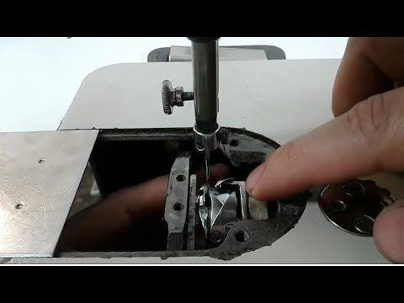

|  |
| --- |
| Para concluir este tema, se invita a ver el siguiente video de la puesta a punto de una máquina de coser, en este caso de la marca Paff.  Mecánica de confección. (2018). *Puesta a punto de las máquinas de coser.* [Video]. YouTube. [**https://youtu.be/YNf0salcrlc**](https://youtu.be/YNf0salcrlc) |

1. **ACTIVIDADES DIDÁCTICAS (OPCIONALES SI SON SUGERIDAS)**

Por cada componente formativo se puede proponer **un máximo de dos actividades** que los aprendices puedan realizar una vez han revisado los contenidos presentados y que refuercen la asimilación de estos.

**Son actividades que no generan evaluación y que funcionarán independiente del LMS.**

En este ítem deberá diligenciar la siguiente tabla, que especifica las plantillas de diseño de actividad de afianzamiento que entregará para su incorporación en el ambiente virtual.

Para cada actividad debe indicar:

|  |  |
| --- | --- |
| **DESCRIPCIÓN DE ACTIVIDAD DIDÁCTICA** | |
| Nombre de la Actividad | NA |
| Objetivo de la actividad |  |
| Tipo de actividad sugerida |  |
| **Archivo de la actividad**  **(Anexo donde se describe la actividad propuesta)** |  |

1. **MATERIAL COMPLEMENTARIO:**

Relacionar el material de apoyo o complementario de los temas abordados en este recurso.

|  |  |  |  |
| --- | --- | --- | --- |
| **Tema** | **Referencia APA del Material** | **Tipo de material**  **(Video, capítulo de libro, artículo, otro)** | **Enlace del Recurso o**  **Archivo del documento o material** |
| Mantenimiento | Escuela Europea de Formación Empresarial, S. A. (2012). *Preparación de herramientas, máquinas y equipos para la confección de productos textiles: cortinaje y complementos de decoración*. IC Editorial. https://elibro-net.bdigital.sena.edu.co/es/lc/senavirtual/titulos/54265 | Libro – Biblioteca SENA | <https://elibro-net.bdigital.sena.edu.co/es/lc/senavirtual/titulos/54265> |
| Agujas | Coser fácil y más. (2019). *Tipos de agujas para máquinas de coser doméstica*. [Video] YouTube. <https://youtu.be/kVNt52lzehQ> | Video YouTube | <https://youtu.be/kVNt52lzehQ> |
| Lazada | Mecánica confección. (s.f.). *Cómo funciona una máquina de coser y forma la pintada I.* [Video] YouTube. <https://youtu.be/SKTaW5NOjqw> | Video YouTube | <https://youtu.be/SKTaW5NOjqw> |
| Lubricantes | Lubricantes Raloy. (s.f.). *Manual técnico de lubricantes.* <http://www.raloy.com.mx/descargas/files/Manual_Tecnico_2013.pdf> | PDF Anexo | Carpeta anexos:  Manual_Tecnico_Lubricantes.pdf |
| Gestión del mantenimiento | Dr. Buchelli UNT. (2014). *La gestión de mantenimiento de las empresas.* [Video] YouTube.  https://youtu.be/-5nxVsKSNaI | Video YouTube | <https://youtu.be/-5nxVsKSNaI> |
| Plan mantenimiento | Valbor Soluciones. (2018). *Plan de mantenimiento: 5 elementos indispensables.* [Video] YouTube. <https://youtu.be/av7JwCDox3A> | Video YouTube | <https://youtu.be/av7JwCDox3A> |
| Plan mantenimiento | Top Solución. (s.f.). *Plan de mantenimiento.* [Video] YouTube. <https://youtu.be/ufdL4VmHt4I> | Video YouTube | <https://youtu.be/ufdL4VmHt4I> |
| TPM | Gemba Academy Español. (2018). *TPM Mantenimiento productivo total.* [Video] YouTube.<https://youtu.be/QdDPyNolNhk> | Video YouTube | <https://youtu.be/QdDPyNolNhk> |
| **Puesta a punto de la máquina** | Mecánica de confección. (2018). *Puesta a punto de las máquinas de coser.* [Video] YouTube.  [**https://youtu.be/YNf0salcrlc**](https://youtu.be/YNf0salcrlc) | Video YouTube | [**https://youtu.be/YNf0salcrlc**](https://youtu.be/YNf0salcrlc) |

1. **GLOSARIO:**

|  |  |
| --- | --- |
| **TÉRMINO** | **SIGNIFICADO** |
| **Asertiva** | expresión caracterizada por afirmar de manera categórica. |
| **Costura** | resultado de unir dos o más hilos, con el fin de unir piezas o dobladillarlas. |
| **Diagrama de flujo** | grafica que muestra la secuencia de actividades de un proceso, de manera organizada y por medio de símbolos. |
| **Eficiencia** | relación entre los resultados y logros, y los recursos utilizados. |
| **Embonar** | unir dos piezas doblándolas y ocultando sus extremos. |
| **Ensamble** | unir de manera correcta las piezas que componen un producto |
| **Gestión** | acciones u operaciones que se realizan para dirigir y administrar un negocio o empresa, con el fin de lograr los objetivos propuestos. |
| **Flujo** | manera como una serie de actividades se dirigen a un propósito planeado. |
| **Intempestiva** | que sucede de manera sorpresiva, cuando no se espera. |
| **Maquila** | es un sistema de producción que consiste en vender servicio de ensamble de productos de empresas que fungen como clientes; servicio de mano de obra. |

1. **REFERENCIAS BIBLIOGRÁFICAS:**

Amazon.com.mx. (2021). *Piezas y accesorios para máquinas de coser.* <https://www.amazon.com.mx/143169LGB-1conjunto-m%C3%A1quina-M%C3%A1quina-TRABAJO/dp/B078G7MRN6>

AMERICAN SEWING MACHINE OIL Aceite American Para Máquinas de Coser. Recuperado en

Ananas Labores y Manualidades. (2016). *Conociendo la máquina de coser VI: Mantenimiento de la máquina.* [Artículo de blog] [https://ananaslaboresymanualidades.wordpress.com/2016/07/07/mantenimiento-la-máquina-de-coser-limpieza-y-engrasado/](https://ananaslaboresymanualidades.wordpress.com/2016/07/07/mantenimiento-la-maquina-de-coser-limpieza-y-engrasado/)

Armando SK. (2015). *Consejos de mantenimiento para que tu máquina de coser dure para siempre jamás*. [Blog] [https://skarlett.es/mantenimiento-para-tu-máquina-de-coser/](https://skarlett.es/mantenimiento-para-tu-maquina-de-coser/)

BSG Instituto. (2020). *Los 8 pilares del TPM*. [Artículo de blog]. <https://bsginstitute.com/bs-campus/blog/los-8-pilares-del-tpm-1134>

Cabanillas, R. (2018). *Mantenimiento de las máquinas de coser industrial de clase 500.* [Tesis de grado]. Universidad Nacional de Educación Enrique Guzmán y Valle. <https://repositorio.une.edu.pe/bitstream/handle/UNE/4037/MONOGRAF%C3%8DA%20-%20CABANILLAS%20POMIANO.pdf?sequence=1&isAllowed=y>

Coats Group. (s.f.) *Todo sobre agujas*. Coats. <https://coats.com/en/information-hub/All-About-Needles#Needle_Identification>

Confecciones Badaam Ltda. (2020). *Ficha técnica máquina plana CF-MP-002*. <https://es.calameo.com/books/006407866f35c2a55d005>

Durán, P., D. (2013). *Preparación de máquinas de corte, ensamblado y acabado*. IC Editorial. <https://elibro-net.bdigital.sena.edu.co/es/lc/senavirtual/titulos/43646>

Lubricantes Raloy. (s.f.) *Manual técnico de lubricantes.* <http://www.raloy.com.mx/descargas/files/Manual_Tecnico_2013.pdf>

1. **CONTROL DEL DOCUMENTO**

|  |  |  |  |  |
| --- | --- | --- | --- | --- |
|  | **Nombre** | **Cargo** | **Dependencia** | **Fecha** |
| **Autor (es)** | Pedro Luis Sossa Ramírez | Contratista  Diseño y desarrollo curricular | Centro de Formación en Diseño, Confección y Moda - Complejo Sur Itagüí - Regional Antioquia | Junio de 2021 |
| Liliana María Ceballos Gutiérrez | Contratista  Diseño y desarrollo curricular | Centro de Formación en Diseño, Confección y Moda - Complejo Sur Itagüí - Regional Antioquia | Junio de 2021 |
| Carlos Parra Carrillo | Instructor | Centro de la industria, la empresa y los servicios – Regional Huila | Junio de 2021 |
| Zvi Daniel Grosman Landáez | Contratista -  Diseñador Instruccional | Centro Agropecuario La Granja, Espinal – Regional Tolima | Junio de 2021 |
| Vilma Lucía Perilla Méndez | Revisora pedagógica y metodológica | Centro de Gestión Industrial – Regional Distrito Capital | Julio de 2021 |
| Rafael Neftalí Lizcano Reyes | Asesor pedagógico | Centro Industrial del Diseño y la Manufactura. - Regional Santander | Julio de 2021 |
|  | José Gabriel Ortiz Abella | Corrector de estilo | Centro para la Industria de la Comunicación Gráfica – Regional Distrito Capital | Julio del 2021 |

1. **CONTROL DE CAMBIOS**

**(Diligenciar únicamente si realiza ajustes a la Unidad Temática)**

|  |  |  |  |  |  |
| --- | --- | --- | --- | --- | --- |
|  | **Nombre** | **Cargo** | **Dependencia** | **Fecha** | **Razón del Cambio** |
| **Autor (es)** |  |  |  |  |  |